# Toilettage chien, le métier ! Réalités, évolutions, perspectives !

Requête : toilettage chien

Méta description : Toilettage chien, le métier : quelles réalités ? Quelles évolutions ? Quelles perspectives ? Vers un toilettage « d’excellence » ?

Toilettage chien, le métier : quelles réalités ? Quelles évolutions ? Quelles perspectives ? Vers un toilettage « d’excellence » ?

## Toilettage chien, le métier ! De quoi s’agit-il

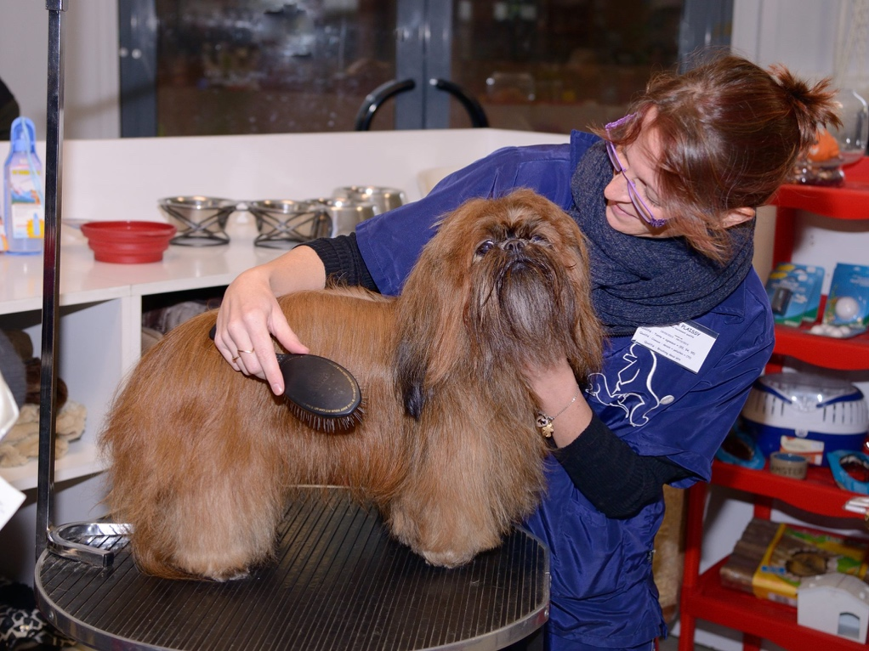

Toilettage chien, le métier : qu’est-ce que le toilettage ?

Le toilettage comprend en réalité plusieurs activités, plus ou moins complémentaires :

➔ Pour **tous** les animaux :

* **soins d’hygiène** (soins aux yeux, aux oreilles, coupe des ongles, démêlage, bain, brushing)
* élimination de poils **indésirables** dans certaines régions (parties sexuelles, dessous des pieds) par coupe ou tonte
* élimination éventuelle de poils **inesthétiques** par trimming (une forme d’épilation) dans toutes les autres régions

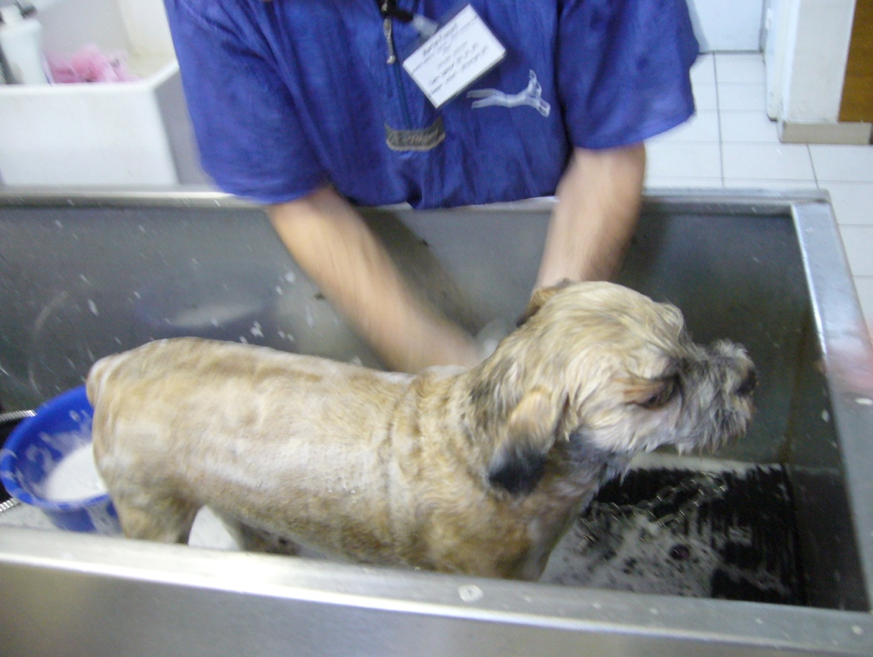

Toilettage chien, le métier : Le bain

➔ Pour **certaines** races : **modification** de l’aspect naturel de la fourrure, **par tonte, coupe ou trimming**, ou, selon le cas, par une combinaison de ces différents moyens.

Ces modifications esthétiques résultent en principe d’exigences définies par les standards de race, mais parfois aussi, d’habitudes commerciales.

Nota : le trimming est parfois appelé épilation. Aucun rapport cependant avec l’épilation pratiquée en esthétique humaine. En effet, le trimming doit normalement être insensible pour l’animal.

*(Pour en savoir plus sur cette question, consulter par exemple cette page :* [*http://entreprendre-animaux.audreco.com/epilation-du-chien-stripping-ou-trimming/*](http://entreprendre-animaux.audreco.com/epilation-du-chien-stripping-ou-trimming/)

*Ou encore celle-ci :* [*https://audreco.com/mon-chien/2019/06/21/epilation-du-chien/*](https://audreco.com/mon-chien/2019/06/21/epilation-du-chien/)*)*

## Le toilettage pour quels animaux ?

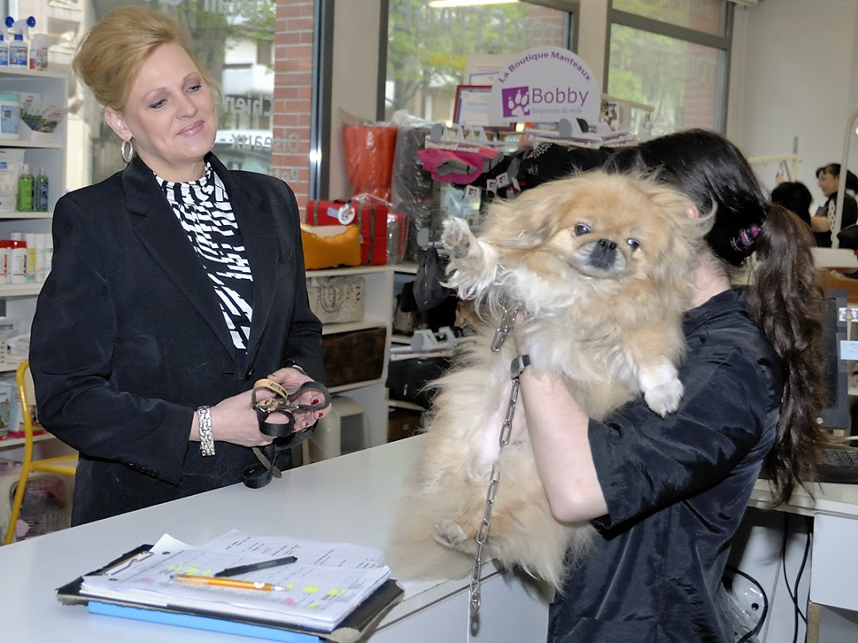

Le toilettage, pour quels animaux ?

Incontestablement, **les animaux les plus régulièrement toilettés sont les chiens**.

Cependant, certains salons toilettent aussi (ou seulement) **les chats**, à poil court ou long : c’est d’ailleurs un « marché » en pleine **expansion**.

Le poil long, chez le chat, nécessite en effet un entretien régulier. Un travail souvent hors de portée de beaucoup de propriétaires. Ces derniers pouvant manquer soit de temps, soit de compétences, soit les deux…

Par ailleurs, on pensera que les chats à poil court ne nécessitent pas de toilettage. Or, c’est faux, mais plus encore pour le chat confiné en appartement, ou tout au moins en milieu urbain ou urbain. En effet, dans ce cas, il faut aider l’animal à résister aux agressions de l’environnement.

*Nota : voir cet article :* [*https://audreco.com/mon-chien/2019/05/21/il-faut-toiletter-son-chat-quil-soit-a-poil-court-ou-long%E2%80%89/*](https://audreco.com/mon-chien/2019/05/21/il-faut-toiletter-son-chat-quil-soit-a-poil-court-ou-long%E2%80%89/)

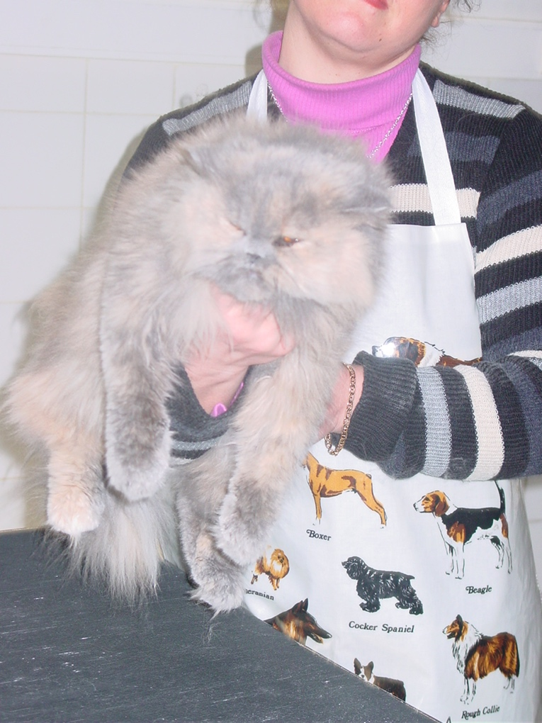

Le chat : un marché en expansion !

De même, le toilettage s’élargit-il aujourd’hui en direction d’autres animaux de compagnie ! Exemples : **furets, lapins à poil angora ou même à poil court, cobayes…**

Ces « spécialisations » impliquent des compétences spécifiques, notamment au niveau des manipulations (cas du furet, par exemple).

Certains salons affichent un **éventail élargi de compétences**. D’autres au contraire se spécialisent :

* certains par exemple, ne pratiquent pas les trimmings, ou les chats, ou les autres animaux,
* à l’opposé, d’autres se **spécialisent de manière exclusive. On trouvera des salons qui ne pratiquent que les trimmings. Ou qui ne toilettent que les chats. Ou même le toilettage d’une seule race de chiens ! Certains salons refusent les gros chiens, quand d’autres s’en font une spécialité !**

Conclusion : pas de règle, mais des adaptations **aux goûts et compétences des acteurs de chaque salon**, comme aux attentes de la clientèle.

Nota : en France, un marché reste « à prendre », celui d’un toilettage spécialisé et limité à l’hygiène (bains) ! Nous y reviendrons !

Consulter à ce sujet par exemple cet article : <http://entreprendre-animaux.audreco.com/toilettage-pour-une-offre-de-service-toilettage-resolument-moderne/>

## Toilettage chien, le métier : le marché et ses attentes

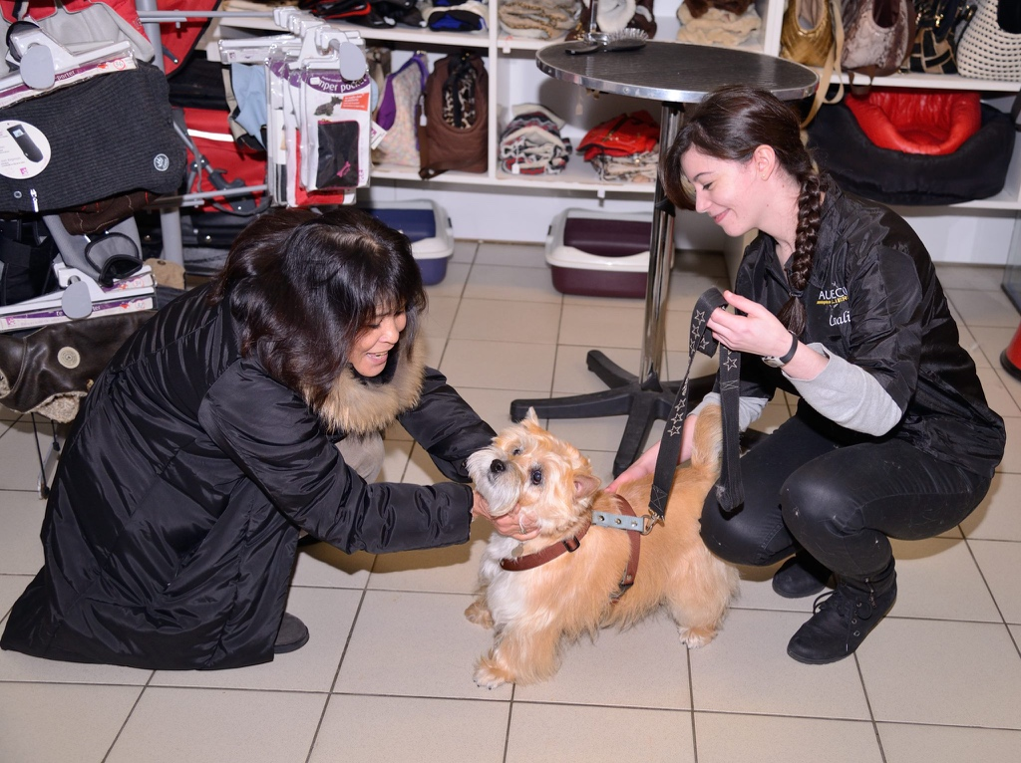

Toilettage chien : le marché et ses attentes

### Combien de chiens, combien de chats, en France ?

➔ Dans notre pays, l’identification des carnivores domestiques est obligatoire. Et pourtant, malgré cela, la plus grande incertitude règne sur la réalité des chiffres.

Pour les chiens, 8 millions ? 10 millions ? Un nombre en augmentation, en diminution ?

Faut-il compter autant de chats que de chiens ? Plus ? Moins ?

➔ En réalité, personne n’en sait rien !

Et cela, pour ce qui concerne le toilettage, n’a **aucune importance** ! Nous allons vous le démontrer !

### Toilettage chien : le marché du toilettage

En effet, ce qui compte, ce n’est pas le nombre d’animaux, mais **le nombre d’animaux susceptibles d’être confiés à des toiletteurs**.

**Or ce nombre, lui, est en constante augmentation !**

C’est que la notion même d’animal de compagnie subit une sorte de mutation ! Pour nos contemporains, leur compagnie est de moins en moins « animal », et de plus en plus « compagnie » ! L’animal est souvent complètement intégré à la vie familiale ! Il en est un membre à part entière ! Les propriétaires veulent emmener leur animal partout, en week-end, en vacances, en train ou encore en avion…

L’animal dort de plus en plus au sein même du domicile, quand il ne partage pas la chambre à coucher, voire le couchage…

Ces nouvelles « conditions » entraînent un besoin inconscient, mais non moins réel, de toujours plus d’hygiène et de soins !

C’est qu’on aime de plus en plus son animal ! Mais de moins en moins ses « nuisances » (salissures, pertes de poils…), ou ses odeurs, ces dernières fussent-elles « naturelles »… **Et pour résoudre ces difficultés, une seule solution : des toilettages plus nombreux, plus fréquents, plus rapprochés…**

Toilettage chien, le métier : des toilettages plus nombreux, plus fréquents, plus rapprochés…

## Toilettage chien, le métier : les qualités du toiletteur

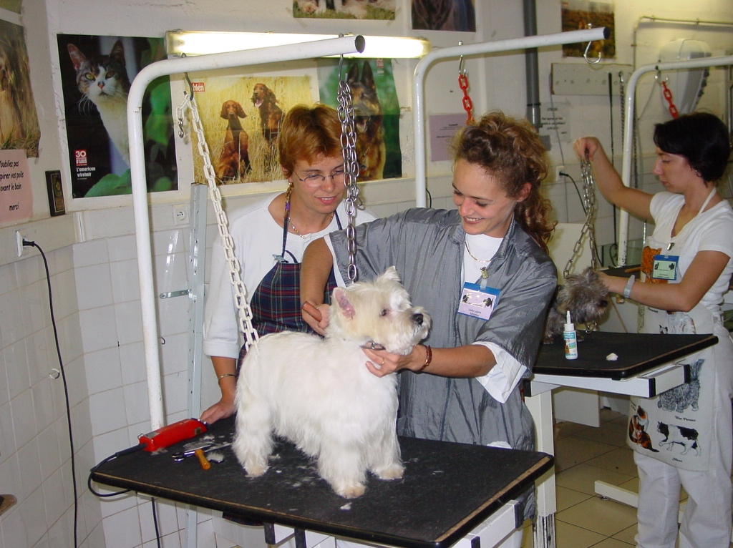

Toilettage chien, le métier : la pratique du toilettage professionnel implique certaines qualités…

La pratique du toilettage professionnel implique certaines qualités que nous allons essayer d’envisager.

### L’amour des animaux

C’est un point tout à fait essentiel, car il rend **facile** et même **agréable** ce qui pourrait paraître à beaucoup d’autres comme difficile ou délicat.

### Stabilité du caractère, affirmation de la personnalité

Ce métier nécessite un caractère affirmé. Il ne s’agit pas à proprement parler de dominer les animaux. Mais il faut être en mesure d’atteindre **une mise en confiance** de ces derniers.

### Toilettage chien, le métier : sens artistique, sens du toucher

Le toiletteur, la toiletteuse, doivent posséder un réel sens artistique, qui va au-delà de la seule expression visuelle. Un sens qui doit par exemple s’étendre aux sensations physiques exprimées par le contact avec les fourrures.

### Toilettage chien, le métier : vitalité physique

Certes, le toilettage ne nécessite certes pas des qualités athlétiques. Pour autant, il exige une certaine condition physique. Mieux encore, une certaine « vitalité physique ».

### Toilettage chien, le métier : sens de la rigueur

Sachez-le : le monde animal est fait de codes et de règles, innés ou acquis, mais fortement intangibles. D’authentiques « rituels » ! Dont la transgression est génératrice de stress, au point d’interdire toute communication même minimale. *(On parle chez l’animal de « l’anxiété de déritualisation. »)*

**La relation avec le monde animal impose à l’humain, non seulement la connaissance, mais le respect de ces codes.**

**Toiletter en respectant ces codes, c’est ce que l’on appelle le « toilettage comportemental » !**

## Toilettage chien, le métier : les différentes « formes » de l’activité

Les manières de cette profession ne sont pas uniformes, mais au contraire relativement variées et diversifiées.

### Le travail en salon de toilettage

C’est la façon la plus habituelle d’exercer cette activité, et peut-être aussi la plus confortable, car elle permet des installations bien adaptées.

Le salon de toilettage peut ne comporter qu’un atelier de travail.

Dans la plupart des cas, cependant, il lui est ajouté un espace de vente d’articles et accessoires. Parfois, cet espace de vente est même d’une surface plus importante que celle réservée au toilettage.

La partie toilettage peut même n’être qu’une région accessoire d’un magasin d’animalerie.

Le salon de toilettage est souvent organisé pour que le travail puisse être observé directement par le public. Ce qui signe une volonté de **transparence.** Mais c’est aussi une **occasion d’animation**, de nature à retenir l’attention.

### Le « salon de toilettage » mobile

Pourquoi ne pas équiper une camionnette ou un camping-car en salon de toilettage ? Cela permet de bénéficier de certains aspects de confort d’un salon, tout en allant au-devant de la clientèle.

Une formule qui paraît parfaitement adaptée à certains environnements.

Toilettage chien : le « véhicule » de toilettage !

### Le toilettage « à domicile »

Tant qu’à se rapprocher de la clientèle, pourquoi ne pas se rendre directement chez elle ?

Une formule qui tend à se développer, et qui permet par ailleurs de limiter l’investissement nécessaire…

Tout en sachant que le travail sur le « territoire » propre de l’animal n’est pas nécessairement la situation la plus facile…

### Conclusion

Les manières d’exercer ce métier, on le voit, sont nombreuses, et variées. Rien ne prouve, d’ailleurs, que vous ne soyez à même d’en inventer de nouvelles…

**Ce qui est sûr, c’est qu’il existe au moins une solution adaptée à chaque environnement, chaque personnalité, comme à chaque budget.**

Le budget ? C’est ce dont nous vous proposons de parler à présent.

## Toilettage chien, le métier, combien de salons ? Combien de toiletteurs ?

### Les entreprises

Comme pour le nombre de chiens, et tout aussi paradoxalement, la plus grande incertitude règne sur ce sujet.

Un compte en réalité difficile à tenir. Certes, certaines entreprises proposent prioritairement des services de toilettage : celles-ci sont relativement faciles à comptabiliser.

Mais dans d’autres cas, l’activité principale n’est pas le toilettage, mais le commerce.

Et comment tenir compte des animaleries, voire des jardineries, qui ont intégré à leur activité un atelier de toilettage ?

À l’autre extrémité, il n’est pas non plus facile de comptabiliser les autoentrepreneurs exerçant le toilettage à « domicile » (celui de leurs clients ou le leur…).

Plusieurs syndicats professionnels retiennent le nombre de 6 000 salons de toilettage en activité. Ce qui est sans doute assez inférieur à la réalité.

Une grande majorité de salons n’emploient pas de salariés. Beaucoup de toiletteurs travaillent seuls. Certains emploient un ou deux salariés.

Et par ailleurs, le souhait de la plupart des personnes qui s’engagent dans cette profession est de finir par exercer leur profession de manière indépendante.

Le toilettage est une activité de service de proximité : rares sont les clients qui acceptent de longs déplacements ! La chalandise d’un salon de toilettage est donc plus ou moins limitée.

### L’emploi salarié

Pour autant, les emplois salariés existent, avec aujourd’hui une assez forte tension sur ce marché de l’emploi.

Nous avons noté que des grandes surfaces d’animalerie ou de jardinerie s’organisent pour proposer une activité de services en toilettage. Ajoutons à cela le fait que d’autres grandes surfaces non spécialisées en animalerie et jardineries créent à leur tour des lieux de toilettage.

C’est une des raisons qui explique que sur les sites spécialisés les annonces d’offres d’emploi augmentent en nombre, comme en durée de parution de ces offres !

## Toilettage chien, le métier : quel budget ?

### Le « petit équipement »

Que vous exerciez à domicile, ou encore que vous soyez employés dans un salon, il est recommandé de disposer de son équipement personnel.

Peignes, brosses, et surtout ciseaux, on ne travaille réellement bien qu’avec ses propres outils.

Ce petit équipement ne représentant d’ailleurs pas un réel gros budget, à l’exception cependant de la tondeuse et de ses têtes de coupe…

Pour le travail à domicile, on peut en outre envisager de s’équiper d’une table de toilettage mobile, et d’un bon séchoir.

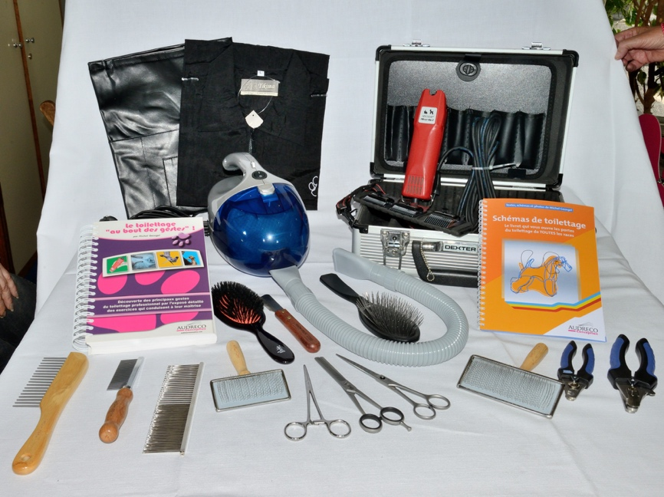

Toilettage chien, le métier : équipement personnel très complet !

### Toilettage itinérant

L’investissement nécessaire à l’achat et à l’équipement d’un camion de toilettage est nettement plus conséquent.

Plusieurs solutions sont envisageables :

* Choisir d’acheter du matériel d’occasion que vous équiperez vous-même.
* Vous pouvez aussi passer par des sociétés spécialisées, qui pourront proposer des systèmes de financement et de crédit.

### Toilettage en salon

En réalité, équiper un local en salon de toilettage ne revient pas très cher, si les problèmes d’adduction d’eau s’y trouvent résolus.

En revanche, le budget peut varier de manière assez considérable en fonction de l’emplacement choisi. Le droit au bail pour un emplacement réputé à fort potentiel commercial peut excéder, parfois dans des proportions importantes, les capacités économiques à prévoir d’un local toilettage.

C’est donc un point à étudier avec la plus grande attention.

## Toilettage chien, le métier : formes juridiques de l’activité

Le toiletteur est parfois salarié : employé dans un salon de toilettage ou dans une structure comportant un tel salon.

Dans de nombreux autres cas, le toiletteur est un travailleur indépendant.

### Microentreprise

Tant que l’activité commerciale (vente d’articles) reste accessoire, le statut d’autoentrepreneur reste assez bien adapté. C’est notamment le cas pour le toilettage à domicile.

Mais dès que votre loyer et vos autres charges deviennent significatifs, il faut penser société.

### SAS

Certains s’orienteront vers la SAS. Elle permet en effet une grande liberté dans le fonctionnement et l’organisation.

Le problème est que le président de la SAS, rémunéré pour sa fonction de président, est affilié au régime général de la sécurité sociale des salariés, ce qui n’est plus réellement un avantage.

### SARL, EURL

C’est pourquoi d’autres préféreront la SARL ou l’EURL. Dans ce cas, le gérant majoritaire est systématiquement affilié au régime des travailleurs non–salariés.

### Comment choisir ?

Tout cela est à étudier avec attention, chaque option présentant ses avantages et inconvénients.

En fait, pour bien choisir la forme juridique de son exploitation, il faut d’abord répondre à plusieurs questions :

– Travaillerez-vous seul ou avec des salariés ?

– Quelle sera la part de votre activité commerciale dans le chiffre d’affaires global de l’entreprise ?

Et de fait, répondre correctement à ces deux questions oriente la forme juridique qui paraîtra la plus adaptée.

## Toilettage chien, le métier et la réglementation

La plupart des métiers en rapport avec l’animal de compagnie nécessitent d’avoir au préalable suivi un stage de deux jours, auprès d’un organisme agréé, tel que la Société Centrale Canine, par exemple, donnant droit à la délivrance d’un « certificat de capacité ».

Cependant, exception dans ce secteur professionnel, **le toilettage n’est pas soumis à cette obligation de certificat de capacité (C.C.A.D.).**

*Cependant, il peut se révéler opportun d’obtenir malgré tout ce certificat, qui est nécessaire pour toute activité connexe au toilettage, par exemple le fait d’aller chercher les chiens à domicile…*

Nota : vous pouvez retrouver et compléter cet article par la lecture de notre ouvrage : « Comment créer facilement et rapidement une activité de toilettage très rentable ! » disponible [Ici](https://librairie.audreco.com/book/comment-creer-facilement-et-rapidement-une-activité-de-toilettage) et sur [Amazon](https://www.amazon.fr/facilement-rapidement-activité-toilettage-rentable/dp/2915175608/ref=sr_1_1?ie=UTF8&qid=1544532810&sr=8-1&keywords=activité+de+toilettage+rentable)

Vous pouvez en outre compléter ces informations par la lecture d’une étude gratuite à télécharger : « [Le Toiletteur canin](https://audreco.com/ebook-gratuit-guide-metier-formation-toiletteur-canin/)».

## Toilettage chien, le métier et sa formation

Soyons clairs : aucun diplôme n’est nécessaire pour exercer cette activité. Ni même pour être responsable d’un salon de toilettage.

Il n’empêche, s’orienter dans une telle voie sans une solide formation serait parfaitement déraisonnable.

Concernant cette question de la formation, se référer à cet article très complet sur le sujet : <https://formation-toiletteur-canin.net/>.

Vous pourrez compléter par cet article : <http://entreprendre-animaux.audreco.com/formation-toiletteur-canin/>

## Toilettage chien, le métier : le passé, le présent, l’avenir…

Pour un grand nombre de personnes, le toilettage consiste essentiellement à raccourcir les fourrures.

Qu’en est-il dans la réalité ?

### Le passé : tontes et coupes

Beaucoup de gens croyaient hier, et croient d’ailleurs toujours aujourd’hui, que certains pelages doivent être obligatoirement raccourcis. L’idée (complètement fausse) est que ces pelages poussent indéfiniment, et finiraient par compromettre la santé de l’animal.

C’est ce qu’on croyait, notamment, pour les caniches.

*(Pour la petite histoire, sachez que non, le poil du caniche, pas plus que celui des autres chiens, ne pousse pas indéfiniment en longueur.)*

Or, il faut savoir que la race caniche ou apparentée représentait à elle seule, il y a 50 ans, la moitié au moins de la population canine dans notre pays.

*Une proportion qui paraîtra aujourd’hui incroyable à beaucoup !*

Et donc un nombre considérable de chiens à tondre une ou deux fois par an !

Ce qui avait d’abord fait naître une profession de tondeurs. La tradition veut, qu’à Paris, une partie d’entre eux tenait boutique sur les quais de la Seine.

Toilettage chien, le métier : tout a commencé là !

Ces ancêtres tondeurs sont devenus par la suite des toiletteur coupeurs, qui proposaient toujours aux mêmes caniches des « coupes aux ciseaux ».

Il y a 30 ans, c’est donc majoritairement des caniches que l’on rencontrait dans les salons de toilettage.

Ajoutons une demi-douzaine d’autres races, pour lesquelles leur standard prévoit également un raccourcissement à l’aide de ciseaux.

*Pour aller plus sur ce sujet, voir ce guide :* [*Schémas de toilettage*](https://librairie.audreco.com/book/schemas-de-toilettage)*, ou mieux encore :* [*Le Toilettage au bout de doigts*](https://librairie.audreco.com/book/le-toilettage-au-bout-des-doigts-nouvelle-edition)

On croyait, hier, que certaines fourrures devaient absolument être régulièrement raccourcies. Sans cela, elles étaient réputées gagner en longueur, indéfiniment, jusqu'à compromettre la vie de l'animal. Une conviction (fausse) largement partagée, par exemple, pour les caniches.

La tonte des caniches, une ou deux fois par an, avait fait naître une véritable profession de « tondeurs ».

Le goût du public évoluant, les chiens tondus, entièrement ou en partie, ont cessé de plaire. De la tonte, on est alors passé à la coupe.

Premier problème : les races pour lesquelles leur standard prévoit un raccourcissement par coupe sont extrêmement peu nombreuses ! *(Il s'agit en effet des races suivantes : Caniche, Kerry blue terrier, Bedlington terrier, Soft coated wheaten terrier, Barbet, Chien d’eau portugais, Petit chien lion, Bichon frisé dans les pays anglo-saxons, et pour partie seulement, Cocker américain).*

Second problème : le caniche était en France il y a 50 ans le chien le plus répandu. C’en était au point que plus de la moitié des chiens était en réalité des caniches ou du genre caniche. Mais voilà ! Même coupés, au lieu d'être tondu, les caniches ont cessé de plaire ! Et pour les autres races, elles n’ont jamais été bien nombreuses, en tous cas chez nous.

### Le passé : les épilations

Les ouvrages cités ci–dessus les démontrent clairement : tout sectionnement du pelage est en réalité une nuisance grave apportée à ce pelage. Et cela vaut pour tous les types de pelage.

C’est exactement le contraire pour ce qui concerne les pelages traités par épilation (en réalité par trimming). Au contraire, le trimming améliore la qualité d’un pelage.

Une petite douzaine de races sont prioritairement concernées par cette manière de faire : les Schnauzer, les Cockers, et un certain nombre de terriers.

*À noter que certains croient obtenir le même résultat en utilisant tondeuse et ciseaux, au lieu de l’épilation. À tort. Répétons-le : un poil coupé est un poil qu’on abîme. Dans le cas présent, il perd ses qualités de dureté et sa couleur. Presque de manière irréversible.*

*Et ce qui est nouveau, c’est que le public commence à le savoir et le répéter !*

### Le passé : bilan

Bilan : l’essentiel de l’activité des salons de toilettage hier était par conséquent le raccourcissement des fourrures par tonte, coupe ou épilation.

Précisons que la plupart du temps, les toiletteurs se sentaient assez peu concernés par les questions d’hygiène.

Parfois, les chiens n’étaient même pas lavés. Pour certaines races, on défendait que le bain n’était pas souhaitable !

### L’évolution des goûts du public

Pendant ce temps, les goûts du public se modifiaient. On appréciait autrefois les toilettages sophistiqués et apparents. On s’est mis à prendre ces artifices plus ou moins en horreur. Peu à peu, on a souhaité des formes et des fourrures qui aient l’air « naturel ». Un chien qui semble sortir « tel quel », « sans retouche », de la « main de la nature ».

La première victime de cette évolution a été le caniche, dont la race est aujourd’hui pratiquement confidentielle.

Et d’une façon générale, les fourrures à raccourcir sont devenues toujours moins nombreuses !

Est-ce que cela allait signifier la disparition de la profession de toilettage ?

### La première parade : une voie sans vraiment d’issue

Une première parade pour les professionnels a consisté à étendre le travail de coupe à des fourrures pour lesquelles le standard de leur race ne le prévoyait pas.

La première victime de cette manière de faire a été le York shire. Puis d’autres races telles que les Lhassa apso, les Shih tsu…

Naturellement, un travail d’épilation aurait pu produire les mêmes effets, et n’aurait pas nui à ces pelages. Mais l’inclination humaine allant à la facilité, ce sont les ciseaux qui ont été préférés !

Pourquoi parler de voie sans issue ? Deux raisons à cela. La première est l’effet déplorable à long terme. Les pelages perdent leur coloration, et toute qualité protectrice.

Avec un corollaire inattendu : ces fourrures sans consistance, où l’on finit par ne plus pouvoir distinguer ni poil ni sous poil, deviennent toujours plus difficiles à entretenir, et particulièrement, à démêler !

C’est là notre seconde raison, économique cette fois. A la première coupe, le toiletteur a (peut–être) gagné du temps. Mais ensuite, toujours plus de mal pour démêler, toujours plus de temps à passer ! Et impossible d’expliquer au client que pour s’en sortir, il faudrait augmenter les prix !

### Pendant ce temps, à l’étranger…

Il est intéressant de noter que ce que nous venons de décrire n’a pas concerné d’autres pays.

Ailleurs, en effet, le toilettage n’a pas été d’abord un travail de raccourcissement des fourrures, mais un travail d’hygiène : soins aux yeux, aux ongles, aux coussinets, aux pavillons auriculaires… et bains !

Or, ce qu’il faut savoir est que cette orientation professionnelle s’est révélée un succès au plan économique !

Un exemple simple pour illustrer ce propos : il y a autant de salons de toilettage à Bruxelles qu’à Paris, et cela malgré l’énorme différence de nombre d’habitants entre ces deux villes !

*Lire à ce sujet ce guide (gratuit) :* [*Métiers de services auprès des animaux*](https://audreco.com/ebook-gratuit-guide-metiers-animal-compagnie/)

### Du toilettage à la zoocosmétologie

Nous l’avons déjà signalé : c’est une tendance que l’on observe partout dans le monde, une demande toujours plus forte d’hygiène. Nous avons ci-dessus expliqué pourquoi.

Dans le même temps, les connaissances de la peau et du pelage des animaux ont énormément progressé.

On sait beaucoup mieux aujourd’hui comment agit l’eau, mais aussi les produits que l’on peut utiliser, sur une fourrure. Cela vaut pour les mécanismes du séchage, du brushing…

On peut donc désormais parler d’un véritable savoir, bien défini par le terme qui le décrit : la « zoocosmétologie ».

Le toiletteur moderne n’est plus, ou n’est plus seulement un « raccourcisseur ». Il est de plus en plus un véritable technicien du confort animal, un zoocosmétologue.

### Toilettage chien, le métier et le marché aujourd’hui

Une évolution qui change tout.

En effet, le marché du « raccourcissement » ne concerne désormais qu’un nombre très restreint de races et de sujets. Un nombre qui en outre semble diminuer année après année.

Tandis que le marché de la zoocosmétologie concerne tous les chiens des maîtres responsables et réellement soucieux du bien-être et de la santé de leurs animaux.

Et ces maîtres sont toujours plus nombreux.

### Toilettage comportemental et zoocosmétologie

On ne connaît pas seulement mieux la physiologie de la peau et du pelage de nos animaux de compagnie. Les progrès des connaissances concernent également ce que l’on qualifie de « comportement » animal.

Le travail de toilettage profite également de ces nouveaux savoirs. Une manière plus habile et plus conforme à leur éthologie d’aborder les animaux, de les manipuler, permet de les détendre, de les rassurer, de les mettre en confiance : c’est ce qu’on appelle la « gestuelle » du toilettage !

La zoocosmétologie et le comportement sont deux disciplines différentes. Mais les toiletteurs qui se soucient de zoocosmétologie sont les mêmes qui par nature sont soucieux et curieux et comportement.

Les tondeurs de passé, les « raccourcisseurs » d’hier ont (presque) inventé une nouvelle profession : le toilettage comportemental appliqué à la zoocosmétologie !

### Toilettage chien, le métier et la productivité

Un point essentiel d’un exercice moderne de ce métier : la productivité.

Il s’agit en effet de proposer au public les prix les plus compétitifs, tout en gagnant (très) bien sa vie.

Comment cela ? Nous l’avons vu, une pratique intelligente de la zoocosmétologie conduit, par nature, à gagner sur les durées de toilettage.

Et c’est exactement la même chose pour cette seconde composante du toilettage moderne, le toilettage comportemental.

Le toilettage comportemental conduisant à travailler avec, et non plus contre, l’animal. Ce qui là encore, raccourcit les temps d’exécution.

Ne manque plus que le troisième volet du triptyque de la réussite : l’ergonomie ! Le toiletteur moderne étudie tous ses gestes, toutes ses installations, tous ces outils, pour aller plus vite et plus sûrement ! Et cela tout en économisant son effort !

### Toilettage chien, le métier et le triptyque de la réussite

Résumons et concluons !

La zoocosmétologie, le toilettage comportemental, l’ergonomie du poste de travail et des gestes du toilettage se conjuguent en harmonie pour gagner toujours plus de productivité !

Zoocosmétologie, comportement, ergonomie : trois domaines à cultiver conjointement pour un toilettage d’excellence !

### Pour aller plus loin

*Pour compléter, lire ce guide :* [*Comment créer facilement et rapidement une activité de toilettage très rentable !*](https://librairie.audreco.com/book/comment-creer-facilement-et-rapidement-une-activité-de-toilettage)

*Pour aller plus loin (rappels) :* [*Schémas de toilettage*](https://librairie.audreco.com/book/schemas-de-toilettage)*,* [*Le Toilettage au bout de doigts*](https://librairie.audreco.com/book/le-toilettage-au-bout-des-doigts-nouvelle-edition)*, et cette* [*page*](https://formation-toiletteur-canin.net/) *concernant la fomation…*

## Toiletteur canin, le métier: aller plus loin !

* - Téléchargez nos études gratuites : [***https://audreco.com***](https://audreco.com?utm_source=formation+toiletteur+canin+net), onglet « GRATUIT »,
* - Faites un petit tour dans notre librairie : [***https://librairie.audreco.com***](https://librairie.audreco.com?utm_source=formation+toiletteur+canin+net),
* - Consultez nos services : [***https://audreco.com***](https://audreco.com?utm_source=formation+toiletteur+canin+net), onglet « SERVICES »,
* - Consultez nos formations longues et courtes : [***https://audreco.com***](https://audreco.com?utm_source=formation+toiletteur+canin+net), onglet « FORMATIONS ».
* - Consultez sur notre blogue : [***Tout ce que vous avez toujours cru savoir sur votre chien ou votre chat, et qui n'est peut-être pas vrai !***](https://audreco.com/mon-chien/?utm_source=formation+toiletteur+canin+net)
* - Consultez sur notre blogue : [***Entreprendre dans les métiers de services auprès des animaux !***](http://entreprendre-animaux.audreco.com/?utm_source=formation+toiletteur+canin+net)

Vous avez [un projet en toilettage canin ? **Rendez-vous sur notre site principal Audreco.com**](https://audreco.com?utm_source=formation+toiletteur+canin+net)